2017年泉港一中高二期中考试化学试题

考试时间：90分钟 总分：100分
C-12 H-1 O-16 Ag-108 Na-23 Cl-35.5 中·华.资*源%库 ziyuanku.com
第I卷
一、单选题(本大题共16小题，共48.分)
1.不属于有机物特点的是( )
A.大多数有机物难溶于水，易溶于有机溶剂
B.有机物反应比较复杂，一般反应较慢
C. 大多数有机物是非电解质，不易导电熔点低
D. 大多数有机物受热不易分解，且不易燃烧.
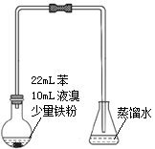

2. 溴苯是不溶于水的液体，常温下不与酸、碱反应，可用如图装置制取（该反应放出热量）。制取时观察到烧瓶中有大量红棕色蒸气，锥形瓶中导管口有白雾出现等现象。 下列说法错误的是
A．制备溴苯的反应属于取代反应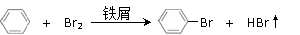
B．装置图中长直玻璃导管仅起导气作用
C．白雾出现是因为HBr易挥发且极易溶于水
D．溴苯中溶有少量的溴，可用NaOH溶液洗涤除去
3.不考虑羟基与氯原子在同一个碳原子上时，有机物C₄H₉C1O的同分异构体中能与Na反应放出氢气的共有（不含立体异构）（ ）
A.9 种 B.10种 C.11 种 D.12 种
4.在核磁共振氢谱中出现两组峰，其氢原子数之比为3：2的化合物是：
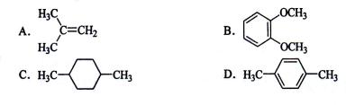
5.下列物质能发生消去反应且产物只有一种的是（ ）
A.CH₃CHICH₂ CH₃ B.CH₃OH C. （CH₃）₃C-CH₂C1 D. （CH₃）₃COH
6.下列物质不能使酸性KMnO₄溶液褪色的是( )
①乙烯； ②乙烷； ③乙苯； ④乙炔； ⑤二氧化硫； ⑥二甲苯．
A.②③⑥ B.③⑥ C.②③⑤⑥ D.②
7. 某烯烃与H₂加成后的产物是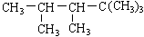,则该烯烃的结构式可能有
A．2种 B．3种 C．4种 D．5种
8.下列实验不能获得成功的是：( )
①将水和溴乙烷混合加热制乙醇
②将乙醇与浓硫酸共热至140℃来制取乙烯
③用电石和水制取乙炔
④苯、浓溴水和铁粉混合，反应后可制得溴苯．
A.只有② B.只有①② C.只有①②④ D.只有②④
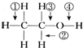
9.乙醇分子中不同的化学键如图：关于乙醇在各种不同反应中断裂键的说明不正确的是（ ）
A.和金属钠反应时键③断裂
B.和氢溴酸反应时键②断裂
C.和浓硫酸共热140℃时键①或键④断裂；170℃时键①②断裂
D.在Ag催化下和O₂反应键②③断裂
10. 下面有关苯酚的叙述，其中正确的组合是（ ）
①是有机化工原料； ②常温下易溶于水也易溶于乙醇； ③可以使紫色石蕊溶液变红； ④酸性比甲酸、乙酸、碳酸均弱；⑤不能和硝酸发生反应； ⑥常温下易被空气氧化；⑦既可以和H₂发生加成反应，又可以和溴水发生取代反应；⑧纯净的苯酚是粉红色的晶体；⑨苯酚有毒，沾到皮肤上可用浓氢氧化钠溶液洗涤；⑩苯酚能与FeCl₃溶液反应生成紫色沉淀．
A.①③⑥⑦⑧ B.①②③④⑦ C.①④⑥⑦ D.①④⑥⑦⑩
11.甲醇、乙二醇、甘油分别与足量的金属钠反应，产生等量的H₂，则3种醇的物质的量之比为( )
A.6：3：2 B.1：2：3 C.3：2：1 D.4：3：2WWW.ziyuanku.com
12.下列关于乙酸的说法中，正确的是（ ）
①乙酸易溶于水和乙醇，其水溶液能导电
②无水乙酸又称为冰醋酸，它是纯净物
③乙酸分子里有四个氢原子，所以它不是一元酸
④乙酸是一种重要的有机酸，常温下乙酸是有刺激性气味的液体
⑤1mol乙酸与足量乙醇在浓硫酸作用下可生成88g乙酸乙酯
⑥食醋中含有乙酸，乙酸可由乙醇氧化得到．
A.①②③④ B.①②③⑥ C.①②④⑥ D.②④⑤⑥
13. 某饱和一元醛发生银镜反应时生成21.6克的银，若将等质量的该醛完全燃烧，生成二氧化碳体积为13.44L（标况下），则该醛是（ ）
A.甲醛 B.3-甲基丁醛 C. 丁醛 D. 已醛
14.下列说法不正确的是（ ）
A.麦芽糖及其水解产物均能发生银镜反应
B.用溴水即可鉴别苯酚溶液、2，4-己二烯和甲苯
C.在酸性条件下，CH₃CO¹⁸OC₂H₅的水解产物是CH₃CO¹⁸OH和C₂H₅OH
D.用甘氨酸（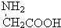）和丙氨酸（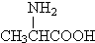）缩合最多可形成4种二肽（不考虑形成环状）。
15.生活中常常碰到涉及化学知识的某些问题，下列叙述正确的是（ ）
①人的皮肤在强紫外线的照射下将会失去生理活性
②用甲醛溶液浸泡海产品保鲜
③变质的油脂有难闻的特殊气味，是由于油脂发生了水解反应
④棉花和木材的主要成分都是纤维素，蚕丝和蜘蛛丝的主要成分都是蛋白质
⑤蜂蚁叮咬人的皮肤时将分泌物甲酸注入人体，此时可在患处涂抹小苏打或稀氨水．
A.①④⑤ B.②③④ C.①②④⑤ D.全部
16.下列说法摘自一些科普杂志或广告用语，你认为有科学性错误的是( )
A. 糖类、油脂、蛋白质都只含C、H、O三种元素
B.医学上常用CuSO₄溶液和NaOH溶液检验糖尿病人尿液中的葡萄糖
C. 糖类、油脂和蛋白质都是天然的有机化合物
D.甲醛是某些劣质装饰板材释放的常见污染物之一
第II卷
二、填空题
17.（6分）写出下列化学反应方程式．
（1）制TNT： ___ ___
（2）利用苯酚和甲醛制酚醛树脂： ___ ___
（3）以氯乙烯为原料制取聚氯乙烯： ___ ___
（4）制甲酸乙酯： ___ ___
(5)苯酚与浓溴水反应
（6）2—溴丙烷与氢氧化钾的醇溶液共热
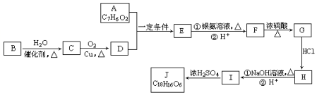
18.（12分）有机化合物J（C₁₈H₁₆O₆）是在医疗上有重要的应用，分子结构中含有3个六元环．其中一种合成路线如图：

已知： ①A(C₇H₆O₂)既能发生银镜反应，又能与FeCl₃溶液发生显色反应，其核磁共振氢谱显示有4个吸收峰，且峰面积之比为1：2：2：1．
②有机物B是一种重要的石油化工产品，其产量可用来衡量国家的石油化工发展水平．
③R₁-CHO + R₂-CH₂-CHO 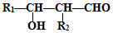
请回答下列问题：
（1）E的结构简式是 __ ____ ，G中含氧官能团的名称 __ ____ ．
（2）写出有机反应类型H→I ___ ___ ，F→G ___ ___ ．
（3）写出I生成J的化学方程式 ____ __ ．
（4）写出符合以下要求A的同分异构体的结构简式 __ ____ ．
①能发生银镜反应 ②能发生水解反应 ③含有苯环
19.（10分）某实验小组用下列装置进行乙醇催化氧化的实验 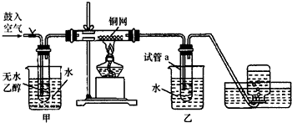
（1）实验过程中铜网出现红色和黑色交替的现象，请写出铜网由黑变红的化学方程式 ____ __ ；
（2）甲和乙两个水浴作用不相同，甲的作用是 __ ____ ，
乙的作用是 __ ____ ；
（3）下列反应原理可以用于检查司机是否酒后开车：
2K₂Cr₂O₇+3C₂H₅OH+8H₂SO₄=2Cr₂（SO₄）₃+3CH₃COOH+2K₂SO₄+11H₂O
（橙色） 中/华-资*源%库中·华.资*源%库 ziyuanku.com$来&源：ziyuanku.com （绿色）
①若司机酒后开车，应显示出 __ ____ 色；
②生成1molCr³⁺转移的电子数为 __ ____ ．
20.（12分）食品安全关系国计民生，影响食品安全的因素很多．
（1）聚偏二氯乙烯（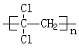）具有超强阻隔性能，可作为保鲜食品的包装材料．它是由 ___ ___ （写结构简式）发生加聚反应生成的，该物质的分子构型是 。
（2）劣质植物油中的亚油酸[CH₃（CH₂）₄CH=CHCH₂CH=CH（CH₂）₇COOH]含量很低．下列关于亚油酸的说法中，正确的是 ___ ___ ．
A．分子式为C₁₈H₃₄O₂
B．一定条件下能与甘油（丙三醇）发生酯化反应
C．能和NaOH溶液反应 D．不能使酸性KMnO₄溶液退色
（3）假酒中甲醇（CH₃OH）含量超标，请写出Na和甲醇反应的化学方程式： __ __ _ ．
（4）劣质奶粉中蛋白质含量很低．蛋白质水解的最终产物是 __ ____ ．
（5）在淀粉中加入吊白块制得的粉丝有毒．淀粉最终的水解产物是葡萄糖．请设计实验证明淀粉已经完全水解，写出操作、现象和结论： _ ．
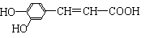
21.（12分）咖啡酸具有止血、镇咳、祛痰等疗效，其结构为。

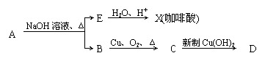
（1）1mol咖啡酸分子最多能与 mol的NaOH反应；
（2）有关咖啡酸性质的叙述错误的是
A．有浓硫酸、加热条件下能发生消去反应
B．既能和浓溴水发生加成反应也能发生取代反应
C．能与酸性高锰酸钾溶液反应
D．1mol X在一定条件下能与4molH₂发生加成反应
（3）有机物A（分子式为C₁₁H₁₂O₄）在一定条件下能发生如下转化：
$来&源：ziyuanku.com$来&源：ziyuanku.com
①D、E的结构简式分别为 、 ；
②C→D反应的化学方程式 ；
（4）R是咖啡酸的同分异构体，具有如下特点：
①R具有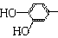结构；②能发生水解反应；
R的结构简式为 （任写1种）

2017年泉港一中高二期中考试化学参考答案
第I卷
一、选择题（共48分）
1 | 2 | 3 | 4 | 5 | 6 | 7 | 8
D | B | A | D | D | D | B | C
9 | 10 | 11 | 12 | 13 | 14 | 15 | 16
B | C | A | C | D | C | A | A

第II卷
17.（6分）（1）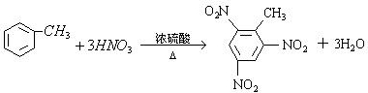；
（2）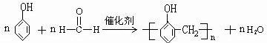；
（3）nCH₂=CHCl；
（4）HCOOH+CH₃CH₂OH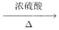HCOOCH₂CH₃+H₂O；
18.（12分）【答案】
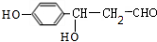；羟基、羧基；水解反应（或取代反应）；消去反应；2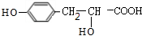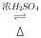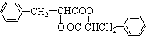+2H₂O；HCOO-C₆H₅；

19.（10分）CH₃CH₂OH+CuOCH₃CHO+Cu+H₂O；加热，使乙醇挥发；冷却，收集乙酸；绿；1.8×10²⁴或3N_{A}
20.（12分）CCl₂=CH₂；平面型； BC；2CH₃OH+2Na→2CH₃ONa+H₂↑；氨基酸；取水解后溶液加入碘水，若溶液不变蓝，证明淀粉已完全水解
21. （12分）（1）3
（2） A
（3）①D：CH₃COOH E：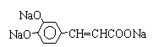
②CH₃CHO+2Cu（OH）₂ Cu₂O+ CH₃COOH+ 2H₂O
（4）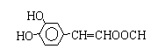或